重庆市大足区龙水镇金凯国际“5.19”高处坠落事故调查报告
来源：重庆市大足区应急管理局·事故调查报告 重庆市大足区应急管理局·事故调查报告
原文链接：https://www.dazu.gov.cn/qzfbm/qyjj/zwgk_53321/fdzdgknr_53323/yjgl/ydqk/202207/t20220708_10903120.html
发布时间：2022-07-01 抓取时间：2026-10-22

重庆市大足区龙水镇金凯国际“5.19”高处坠落
事故调查报告

2022年5月19日15时28分左右，重庆市大足区龙水镇金凯国际小区11栋17-3装修过程中发生一起坠楼事件。死者黄治发（男，39岁，装修工人）在拆除生活阳台防护玻璃时，意外从17楼坠落至裙楼平台（4-3生活阳台外平台），经120现场检查后宣布死亡。
依据《中华人民共和国安全生产法》、《生产安全事故报告和调查处理条例》（国务院令第493令）等法律法规，受大足区人民政府委托，成立由区应急局、区总工会、区公安局、区住建委、龙水镇政府等单位组成的重庆市大足区龙水镇金凯国际“5.19”高坠事故调查组（简称事故调查组），同时邀请区监委、区检察院派员和一名专家参加事故调查工作。
一、基本情况
（一）事故涉及人员基本情况
黄治发，男，汉族，39岁，龙水镇金凯国际11栋17-3号楼基础装修工人，系自然人，户籍地：重庆市大足区*镇*村*组*号，家住大足区*街道*路*号，身份证号码：5002**********3316。系黎佰万母亲黎功菊亲侄子。
黎佰万，男，汉族，31岁，龙水镇金凯国际11栋17-3号楼业主，系自然人，户籍地：重庆市大足区*镇*村*组，家住*镇*街*号，身份证号码：5002**********071X。
（二）事故现场勘查
事故调查组于2022年5月27日进入事故现场进行踏勘，拍摄事故地点相关照片，收集事发时公安派出所拍摄的照片，并通过询问事故发生及救援过程中的相关知情人员后，了解和核实事故发生的经过（收集的相关图片见插图1～插图7）。
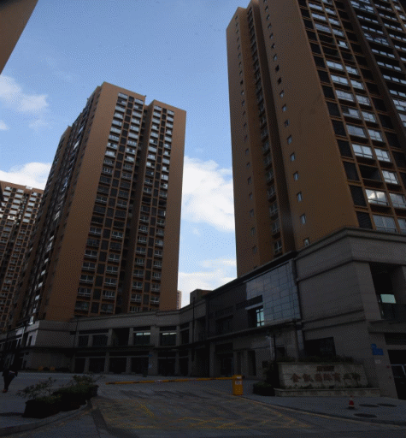
事故楼栋

插图1 事故小区及楼栋
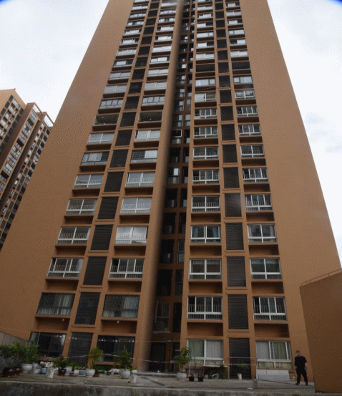
坠落楼层
坠地位置

插图2 坠落楼栋

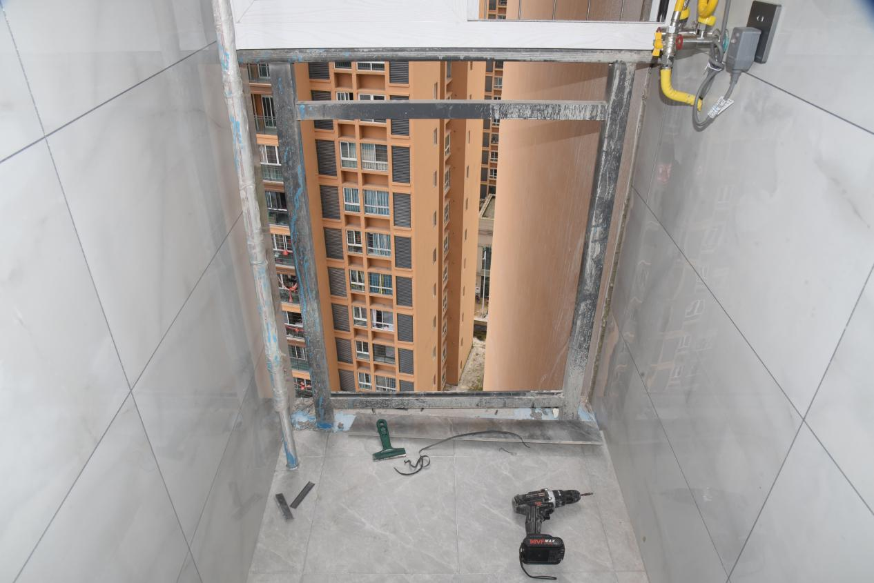
插图3 坠落位置室内图

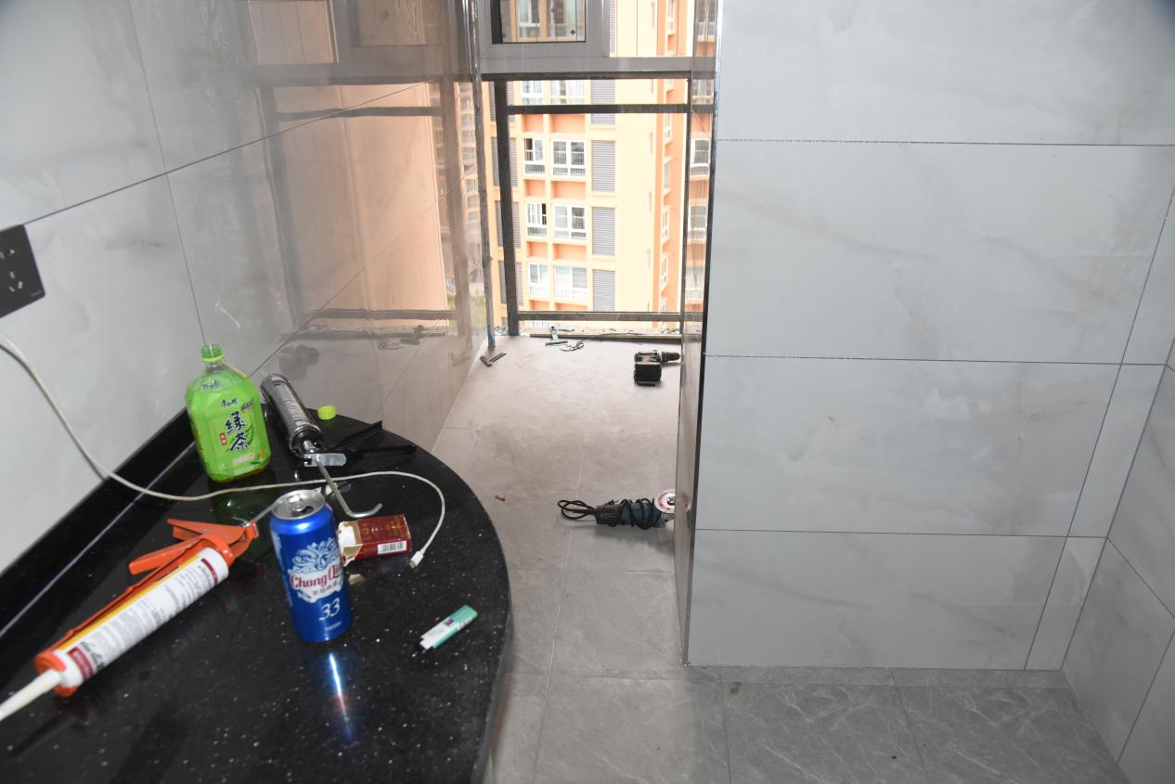
啤酒瓶

插图4 坠落位置施工环境图
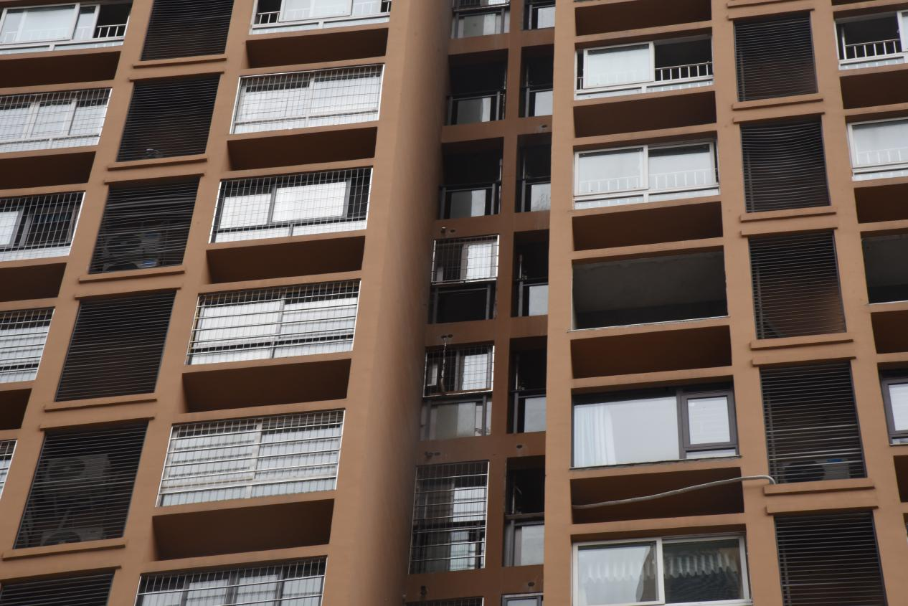
坠落位置

插图5 坠落位置室外图
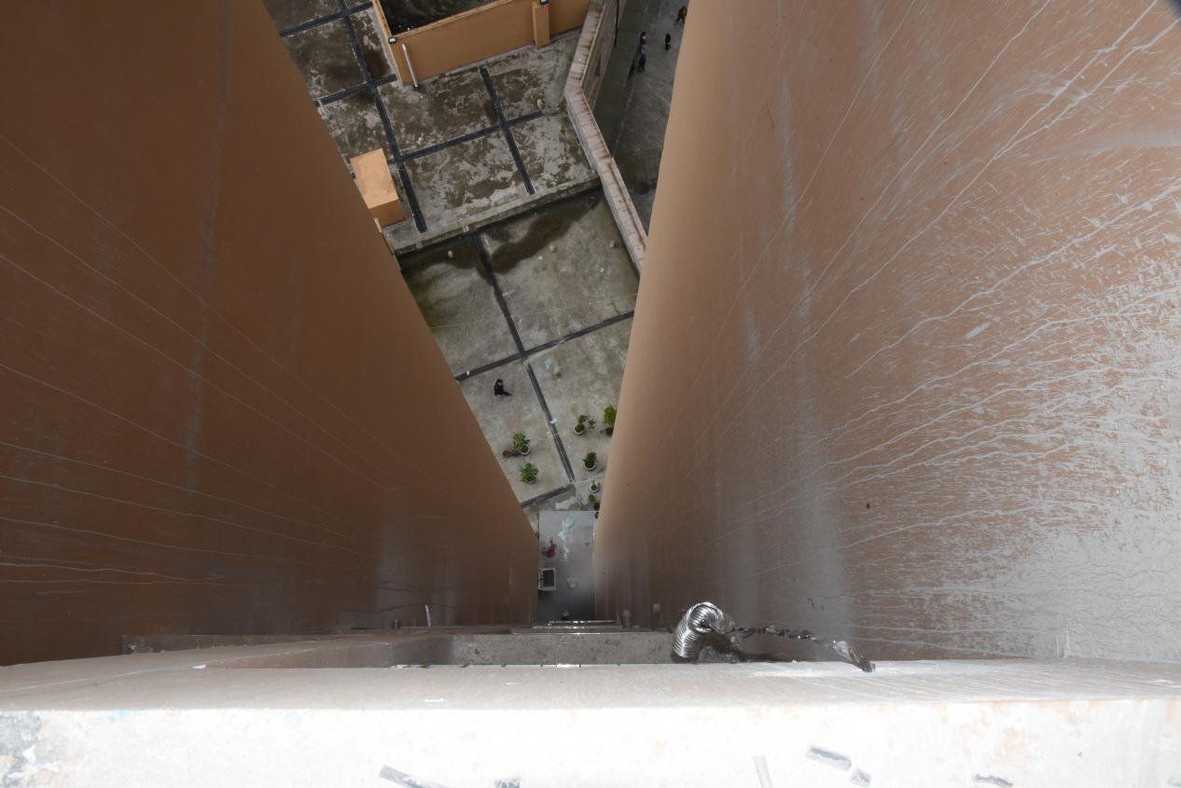
坠地位置

插图6 坠地位置图

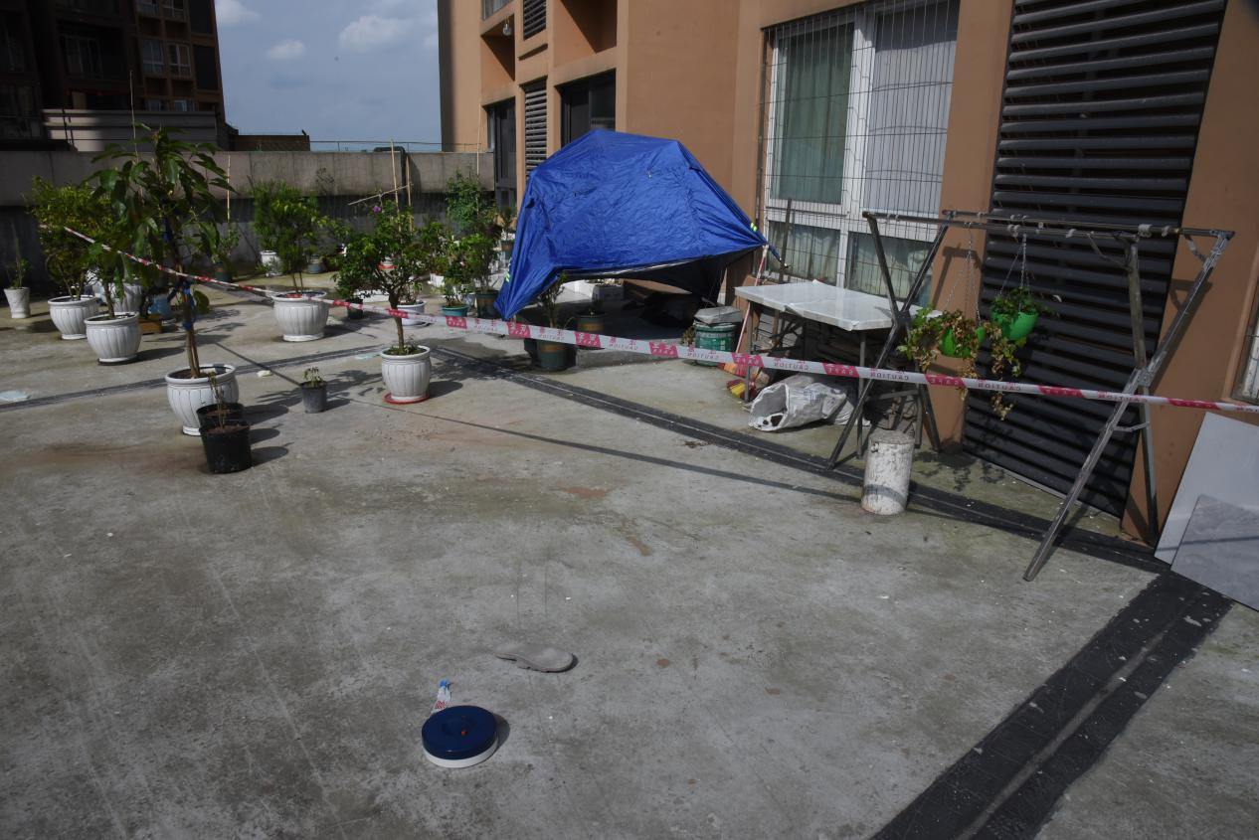
死者坠地位置
死者拖鞋

插图7 坠地现场图
1. 事故概况及处理情况
（一）事故发生经过
黄治发承接黎佰万位于重庆市大足区龙水镇金凯国际小区11栋17-3住宅房屋装修，截至事发时房屋装修已完成，业主并已付清所有装修款，雇佣关系已解除，后来业主黎佰万的母亲雷登碧为了安全，想对主阳台和生活阳台防护玻璃加固，黄治发听后答应帮忙购买玻璃并免费安装，2022年5月19日12时05分左右，黄治发告诉黎佰万当天要安装阳台防护玻璃，并从黎佰万母亲雷登碧处拿取住房钥匙，独自一人前往金凯国际小区11栋17-3。到达后由于卖玻璃的人迟迟未送玻璃到现场，黄治发便自行拆除生活阳台防护玻璃。15时28分黄治发不慎连同生活阳台防护玻璃一起坠落，从17层坠落至4层平台地面。此时，11栋11-2住户邓仁伟在家中听到坠物声响，从其生活阳台处观察，发现楼底地面面朝下躺着一个人，于是邓仁伟大声呼救，接着住4-2的邻居来到坠落现场，随后小区保安赶到现场并报警，最后经120医务人员现场检查后宣布坠楼者黄治发死亡。
（二）善后处理情况
事故发生后，由重庆市大足区龙水镇人民调解委员会主持业主黎佰万与死者家属协商善后事宜，双方达成赔付协议（一次性丧葬补助金，供养亲属抚恤金，一次性工亡赔偿金，交通、食宿补助等共计43万元）。随后双方履行协议内容，逝者亲属情绪稳定，事故影响控制在最小范围。
三、事故造成的人员伤亡和直接经济损失
（一）人员伤亡情况
该起事故造成1人死亡。死者：黄治发，男，汉族，39岁，户籍地：重庆市大足区*镇*村*组*号，家住大足区*街道*路*号，身份证号码：5002**********3316。伤害类型：高处坠落死亡。
（二）直接经济损失情况
该起事故造成直接经济损失43万元。
四、事故原因分析
（一）直接原因
死者黄治发拆除阳台防护玻璃属特高临边作业，施工过程中未系安全带，无安全防护措施，穿拖鞋、涉嫌酒后进行高空临边作业，作业过程中身体失稳，发生意外坠楼，酿成坠亡事故，是造成本次事故的直接原因。
（二）间接原因
1. 阳台防护玻璃未拆除前阳台区域为安全环境，阳台防护玻璃拆除后阳台区域为敞开临边环境，本层建筑处在17层，底楼平台为4层外平台，高差13层，高差大于30m，此时作业环境属特级高处临边作业。据《建筑施工高处作业安全技术规范》第3.0.1条建筑施工中凡涉及临边与洞口作业、攀登与悬空作业、操作平台、交叉作业及安全网搭设的，应在施工组织设计或施工方案中制定高处作业安全技术措施。第3.0.2条高处作业施工前，应按类别对安全防护设施进行检查、验收，验收合格后方可进行作业。第3.0.3条高处作业施工前，应对作业人员进行安全技术交底，并记录，应对初次作业人员进行培训。第3.0.5条高处作业人员应根据作业实际情况配备相应的高处作业安全防护用品，并应按规定正确佩戴和使用相应的安全防护用品、用具。该起事故中黄治发本人并未配备相应的劳动防护用品。
2. 黄治发承接黎佰万房屋装修，双方未签订装修合同，未明确各自的安全责任，装修过程中未实施安全管理，黄治发和黎佰万双方均为自然人，均不具备施工资质，不具备安全施工能力。
3. 业主黎佰万与施工人员黄治发均未识别出作业环境安全风险，未制定施工方案，未采取任何安全措施，未进行安全交底，未进行安全培训，作业人员未佩戴安全防护用品，施工过程未设置专人监护。
4. 黎佰万将房屋玻璃安装拿给不具施工能力的黄治发安装，未制定施工方案，未进行安全交底，未进行安全培训，无安全防护设施，施工过程中无专人监护，是本次事故的间接原因。
五、事故调查情况及意见
6月16日，区应急局召集区公安局、区总工会、区建委、区纪委监委、区检察院、龙水镇政府等事故调查组组成成员对事故相关情况开展严谨的分析研判。
按照《中华人民共和国安全生产法释义》“本法适用的主体范围，是在中华人民共和国领域内从事生产经营活动的单位，是指一切合法或者非法从事生产经营活动的企业、事业单位和个体经济组织以及其他组织。包括国有企业事业单位、集体所有制的企业事业单位、股份制企业、中外合资经营企业、中外合作经营企业、外资企业、合伙企业、个人独资企业等，不论其性质如何、规模大小，只要是从事生产经营活动，都应遵守本法的各项规定”的解释，该事故系发生于自然人与自然人之间，不应界定为生产安全事故。

重庆市大足区龙水镇金凯国际“5·19”
高处坠落事故调查组
2022年6月16日

— 9 —

